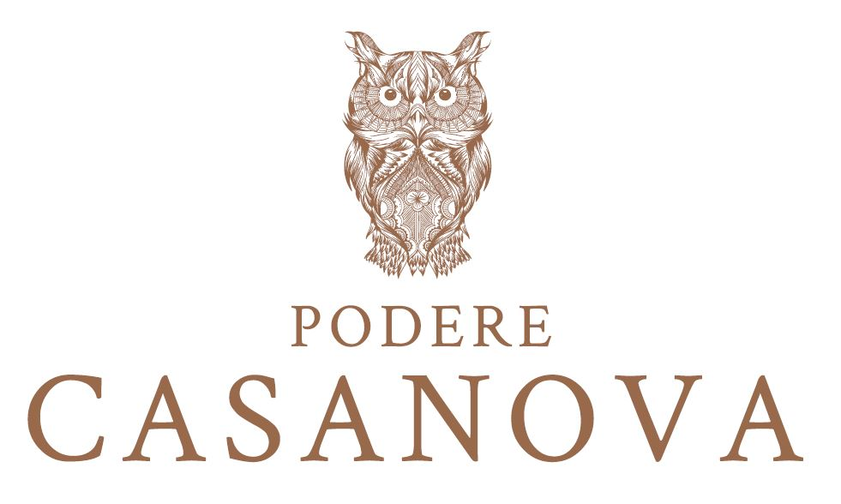
Natale country
Vacanze con famiglia ed amici
al Podere Casanova di Montepulciano
Lontano dalla folla, nella quiete della campagna toscana

Vacanze di Natale lontano dalla folla, nella tranquillità della natura e nella massima sicurezza. Con il partner, la famiglia, gli amici. Per trascorrere giornate rilassanti e serene, dedicate al movimento all’aria aperta, alla scoperta di Montepulciano, della Val di Chiana, della Val d’Orcia e di altri iconici angoli della Toscana. Con il corollario di buon cibo e ottimo vino, ingredienti immancabili per una vacanza perfetta. Tutto ciò lo si trova nell’incantevole agriturismo Podere Casanova, annesso all’omonima, rinomata cantina. I suoi 3 appartamenti indipendenti garantiscono la massima privacy e, accessoriati di tutto punto con spazi verdi privati, possono diventare per gli ospiti la confortevole casa per i giorni di festa.

Immerso fra le vigne, in aperta campagna, Podere Casanova è solo a una decina di minuti dallo stupendo centro storico di Montepulciano, ricco di storia ed arte, luogo incantevole e quintessenza stessa della Toscana, che brilla i luci natalizie, dove è piacevole fare shopping, gustare l’eccellente cucina di ottimi ristoranti, visitare chiese e musei. La natura intatta in cui è incastonato l’agriturismo induce a rilassanti passeggiate a piedi o in sella alle biciclette a disposizione degli ospiti, belle e salutari da fare in ogni stagione. La vicina cantina, dove riposano nella penombra il Nobile di Montepulciano (il primo vino ad aver ottenuto già nel 1980 la DOCG) e gli altri pregiati vini della tenuta, è un invito a conoscerne segreti e storia. Nella sala degustazione con terrazzo panoramico sui vigneti si impara a riconoscerli, a valutarne sapori e profumi, a scoprirne gli abbinamenti migliori con i cibi partecipando a piacevoli degustazioni guidate e si possono gustare i genuini prodotti tipici della zona.

Gli ospiti hanno inoltre la possibilità di ordinare un cesto di prodotti del territorio per preparare nel proprio appartamento gustose cene con i più autentici sapori toscani, oppure di farsi portare in appartamento deliziosi piatti tradizionali, scelti da un ricco menù preparato appositamente per le feste.

Per informazioni: Podere Casanova
Strada Provinciale 326 n. 196 - loc. Tre Berte - Montepulciano (SI)
Tel. 0578.896136 - 0429.841418 - 335 8305927
www.poderecasanovavini.com - info@poderecasanovavini.com

Ufficio Stampa: Agorà - Marina Tagliaferri - tel. +39 0481 62385 - agora@studio-agora.it – www.studio-agora.it

